
TRƯỜNG ĐẠI HỌC SÀI GÒN
KHOA CÔNG NGHỆ THÔNG TIN
-----🙞🙜🕮🙞🙜-----



Môn: Ngôn ngữ lập trình C#
Lab06: Tương tác CSDL cơ bản
Họ và tên: Nguyễn Phương Đan
Mã số sinh viên: 3123411063

LẬP TRÌNH TƯƠNG TÁC CƠ SỞ DỮ LIỆU {1}
- Bài tập tại lớp
Bài 1
− Chức năng thêm dữ liệu:
+ Nhập thông tin cho trường Mã môn học, Tên môn học sau đó nhấn vào button Thêm thì hai thông tin Mã môn học, Tên môn học vừa nhập sẽ được lưu vào bảng MonHoc trong cơ sở dữ liệu QLSinhVien.
+ Mã môn học, Tên môn học không được để trống.
Code
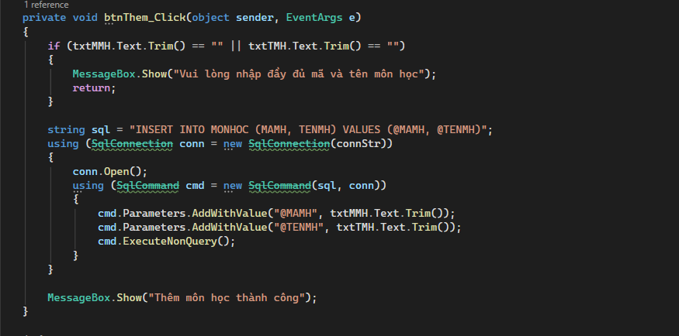
Kết quả
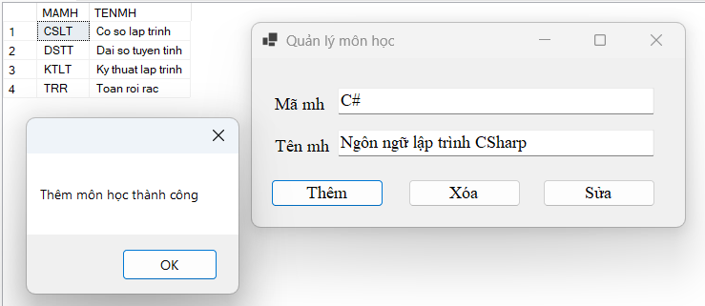
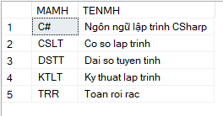

− Chức năng xóa dữ liệu:
+ Nhập thông tin cho trường Mã môn học, sau đó nhấn button Xóa thì thông tin của môn học có mã môn học vừa nhập sẽ bị xóa khỏi bảng MonHoc trong cơ sở dữ liệu.
+ Mã môn học không được để trống, Tên môn học không nhập dữ liệu.
Code
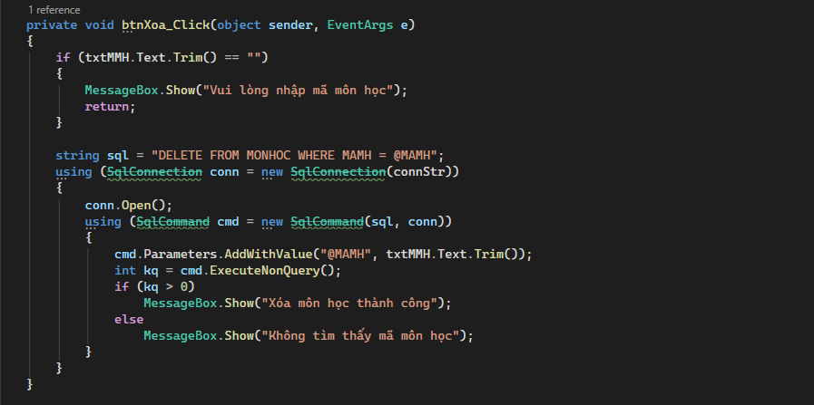
Kết quả
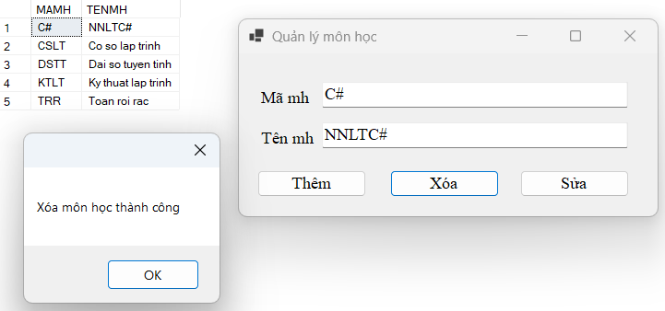
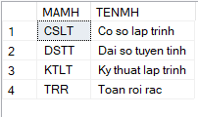

− Chức năng sửa dữ liệu:
+ Nhập thông tin cho trường Mã môn học, Tên môn học sau đó nhấn button Sửa thì thông tin của Môn học trong cơ sở dữ liệu sẽ thay đổi (tên môn học thay đổi tương ứng mã môn học vừa nhập vào).
+ Mã môn học, Tên môn học không được để trống.
Code
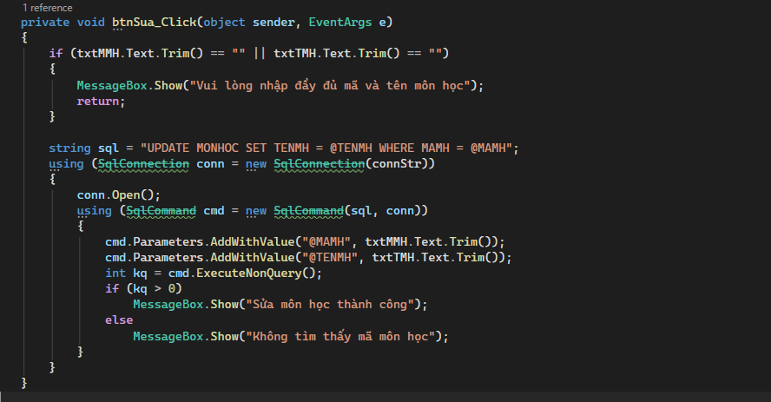
Kết quả
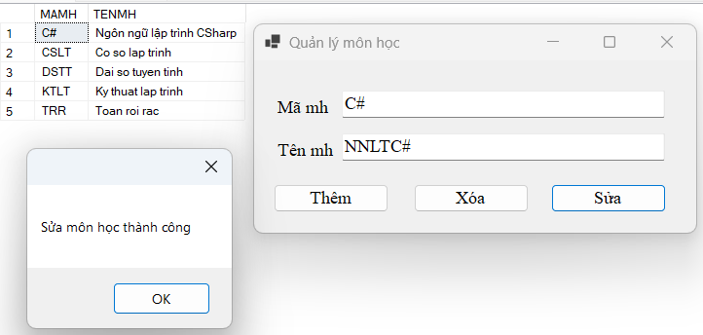
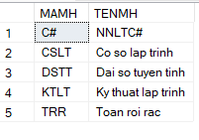
- Bài tập nâng cao
Bài 1
− Chức năng thêm dữ liệu:
+ Nhập thông tin cho trường Mã lớp, Mã sinh viên, Tên sinh viên, Ngày sinh sau đó nhấn vào button Thêm thì 4 thông tin vừa nhập sẽ được lưu vào bảng SinhVien trong cơ sở dữ liệu QLSinhVien.
+ Mã lớp, Mã sinh viên, Tên sinh viên, ngày sinh không được để trống.
Code
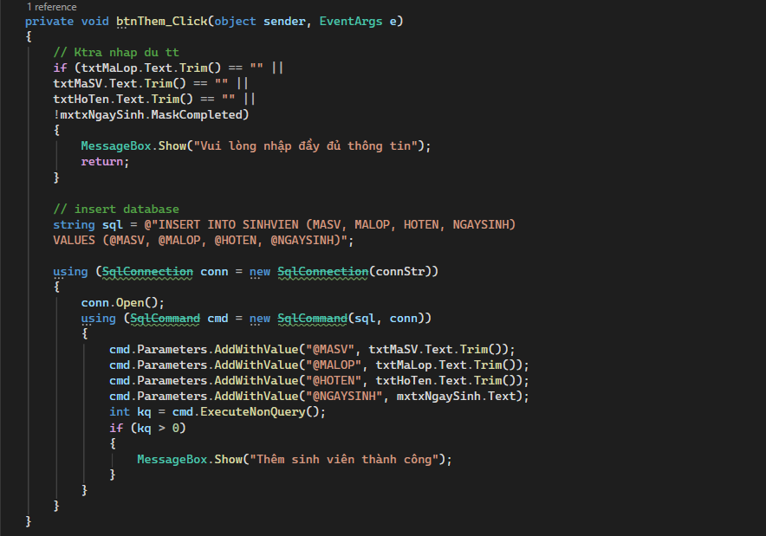
Kết quả
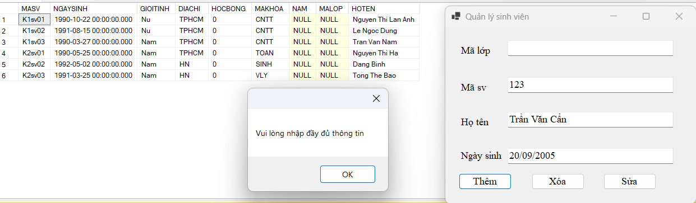
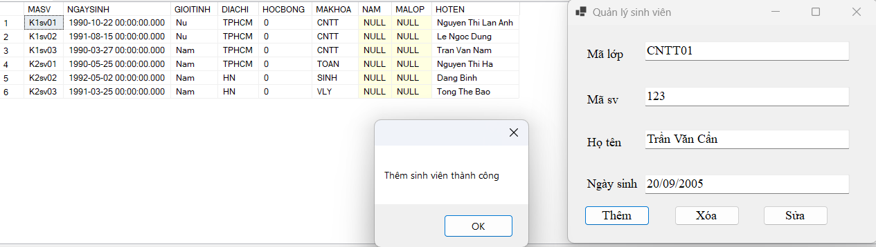
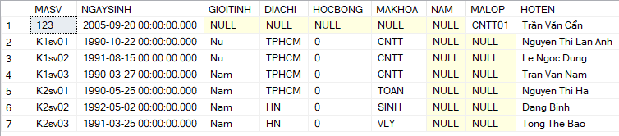

− Chức năng xóa dữ liệu:
+ Nhập thông tin cho trường Mã sinh viên, Tên sinh viên, sau đó nhấn button Xóa thì thông tin của sinh viên có mã sinh viên và tên trùng với thông tin vừa nhập sẽ bị xóa khỏi bảng SinhVien trong cơ sở dữ liệu.
+ Mã sinh viên, Tên sinh viên không được để trống, Mã lớp, Ngày sinh không nhập dữ liệu.
Code
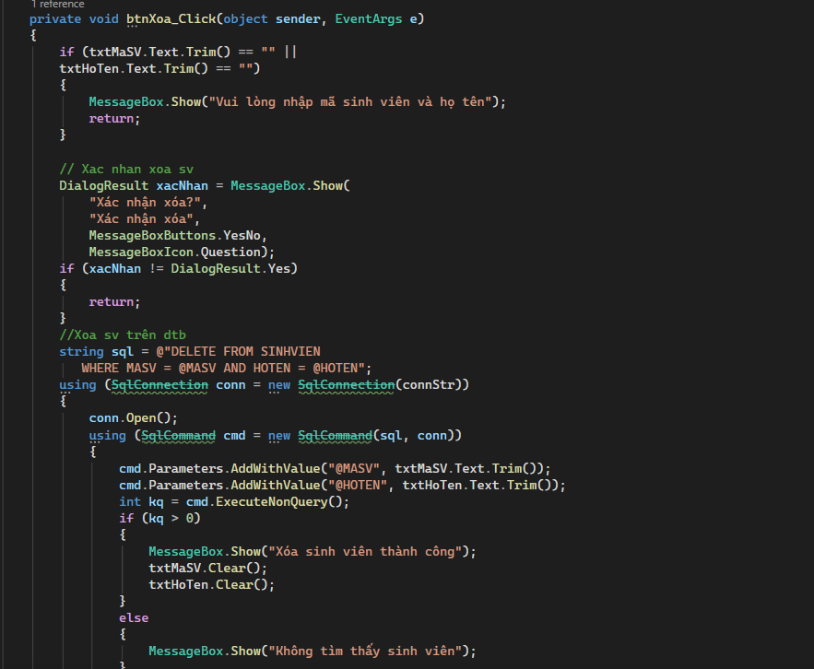
Kết quả
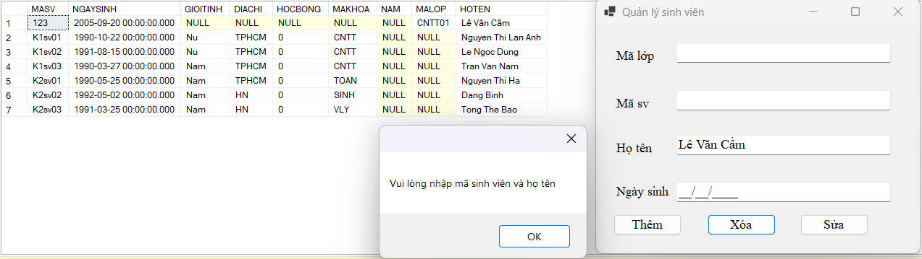
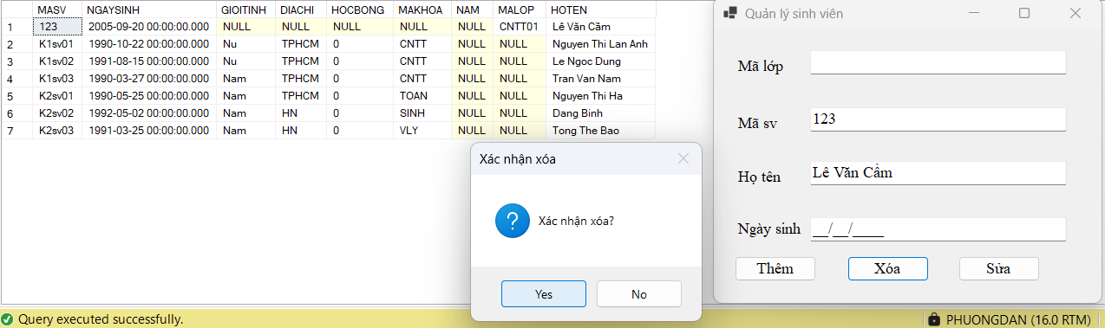
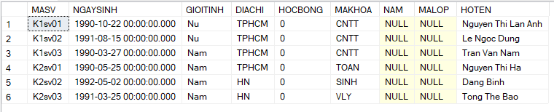

− Chức năng sửa dữ liệu:
+ Nhập thông tin cho trường Mã sinh viên, Mã lớp, Tên sinh viên, Ngày sinh sau đó nhấn button Sửa thì thông tin của sinh viên trong cơ sở dữ liệu sẽ thay đổi (Mã lớp, Tên sinh viên, Ngày sinh thay đổi nếu được nhập liệu, trường nào không nhập liệu thì không thay đổi tướng ứng với mã sinh viên đã nhập).
+ Mã sinh viên không được để trống, Mã lớp, Tên sinh viên, Ngày sinh phải có ít nhất một trường có dữ liệu.
Code
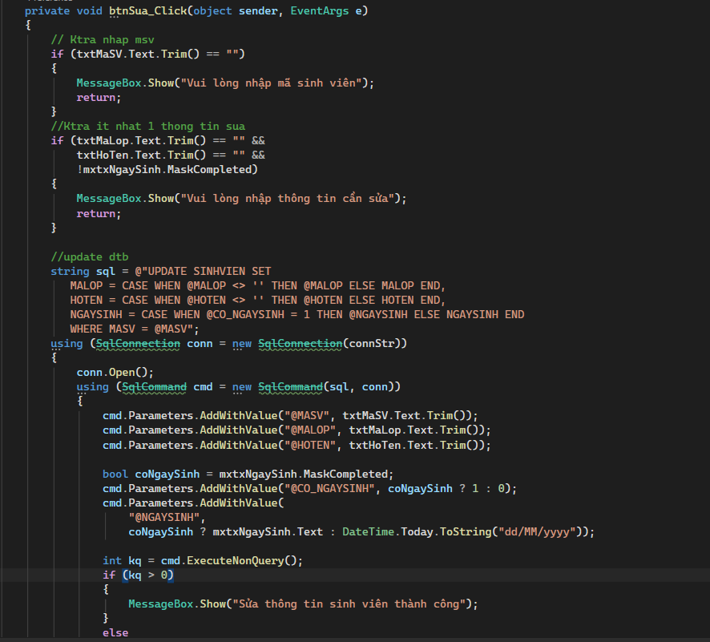
Kết quả
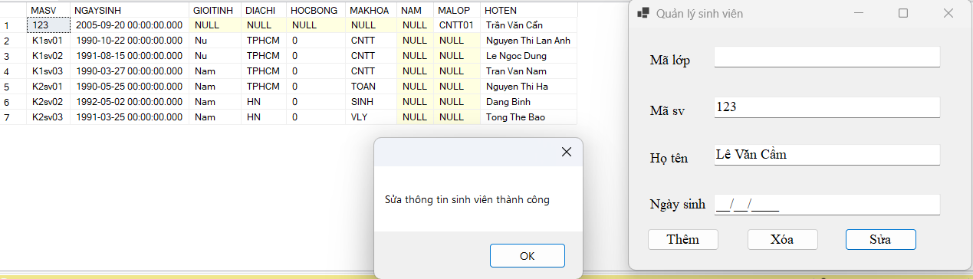
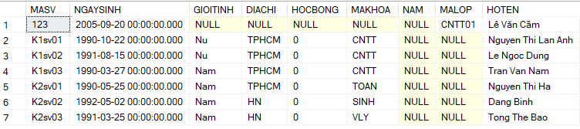

Bài 2
− Chức năng thêm dữ liệu:
+ Nhập thông tin cho trường Mã sinh viên, Mã môn học, Điểm sau đó nhấn vào button Thêm thì 3 thông tin vừa nhập sẽ được lưu vào bảng Diem trong cơ sở dữ liệu QLSinhVien.
+ Mã môn học, Mã sinh viên, Điểm không được để trống.
Code
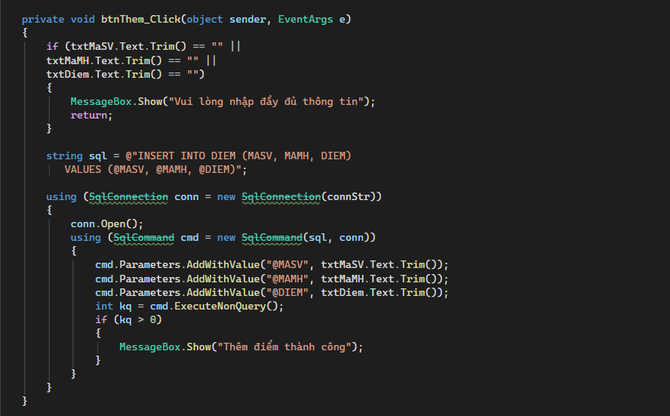
Kết quả
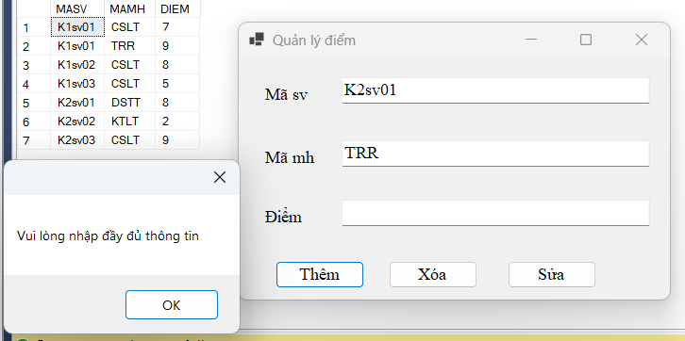
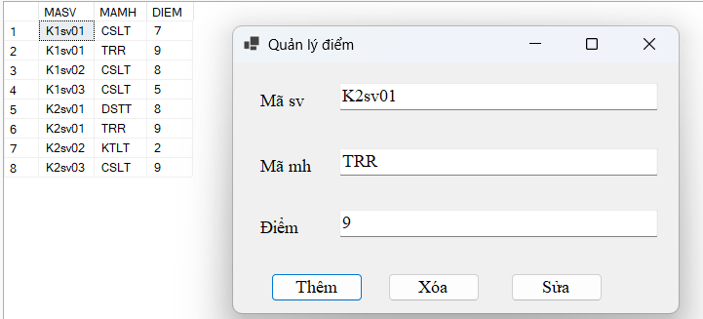

− Chức năng xóa dữ liệu:
+ Nhập thông tin cho trường Mã sinh viên, Mã môn học, sau đó nhấn button Xóa thì một dòng có mã sinh viên và mã môn học tướng ứng với thông tin vừa nhập sẽ bị xóa khỏi bảng Diem trong cơ sở dữ liệu.
+ Mã sinh viên, Mã môn học không được để trống, Điểm không nhập dữ liệu.
Code
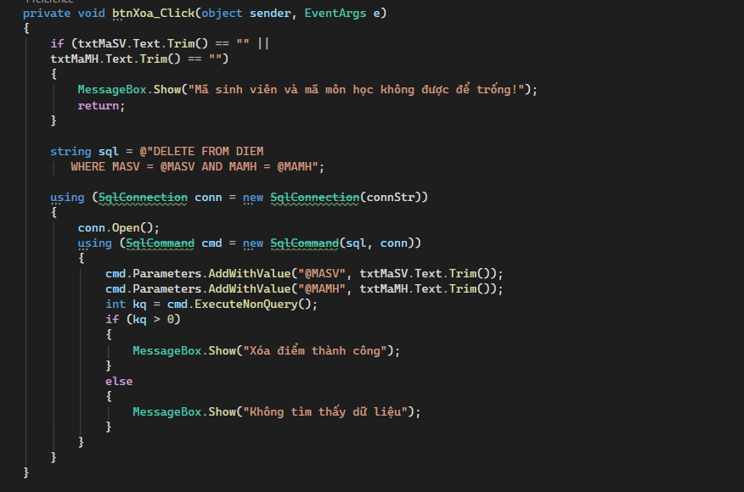
Kết quả
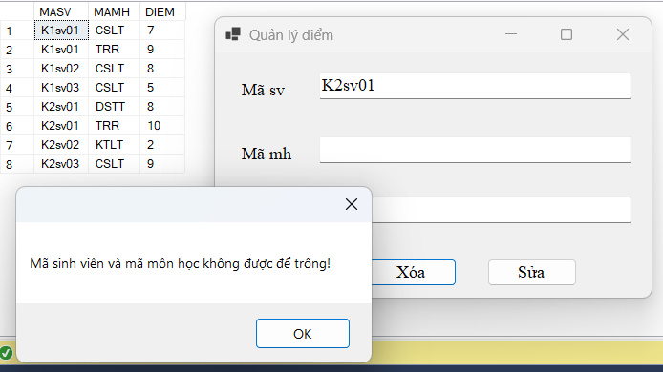
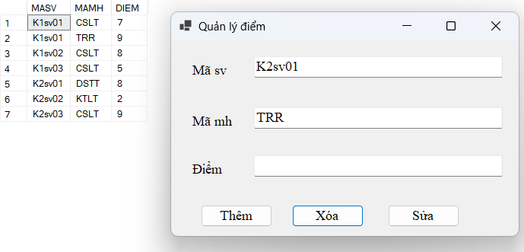

− Chức năng sửa dữ liệu:
+ Nhập thông tin cho trường Mã sinh viên, Mã môn học, Điểm sau đó nhấn button Sửa thì điểm của sinh viên theo môn học trong cơ sở dữ liệu sẽ thay đổi (điểm thay đổi tương ứng Mã sinh viên, Mã môn học vừa nhập vào).
+ Mã sinh viên, Mã môn học không được để trống, Điểm phải được nhập dữ liệu và chỉ được nhập số.
Code
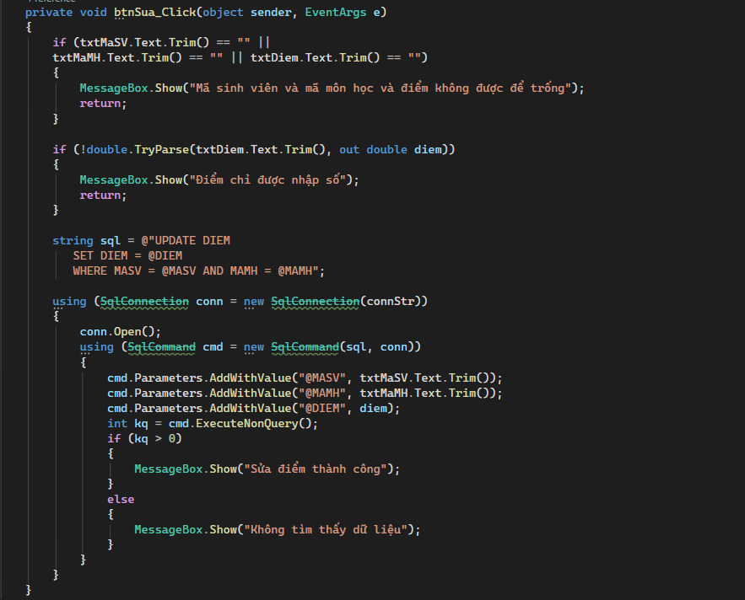
Kết quả
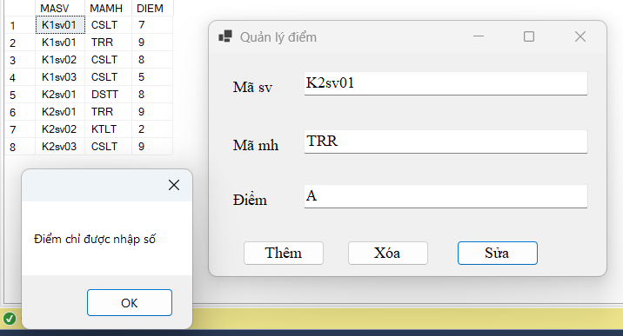
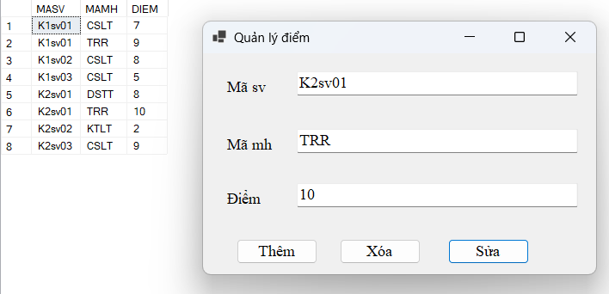

- Bài tập về nhà
Bài 1
− Chức năng thêm dữ liệu:
+ Nhập thông tin cho trƣờng Mã khoa, Mã lớp, Tên lớp, sau đó nhấn vào button Thêm thì 3 thông tin Mã khoa, Mã lớp, Tên lớp vừa nhập sẽ được lưu vào bảng Lop trong cơ sở dữ liệu QLSinhVien.
+ Mã khoa, Mã lớp, Tên lớp không được để trống.
Code
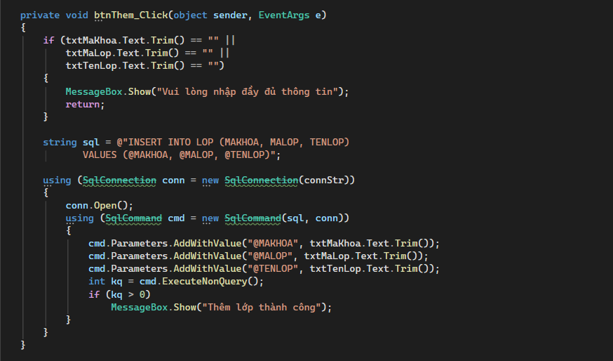
Kết quả
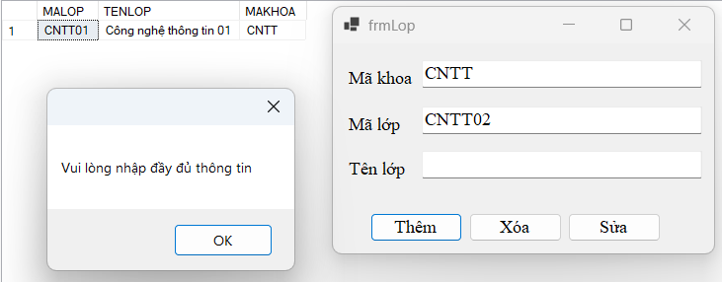
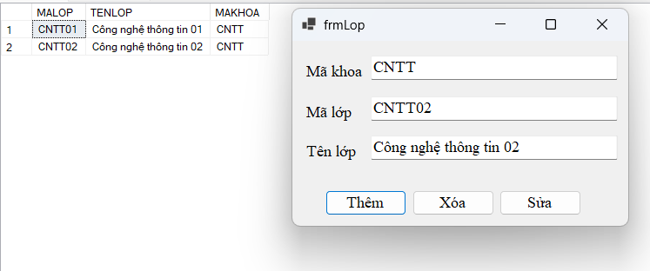

− Chức năng xóa dữ liệu:
+ Nhập thông tin cho trường Mã lớp, sau đó nhấn button Xóa thì thông tin của Lớp có mã lớp vừa nhập sẽ bị xóa khỏi bảng Lop trong cơ sở dữ liệu.
+ Mã lớp không được để trống, Mã khoa, Tên lớp không nhập dữ liệu.
Code
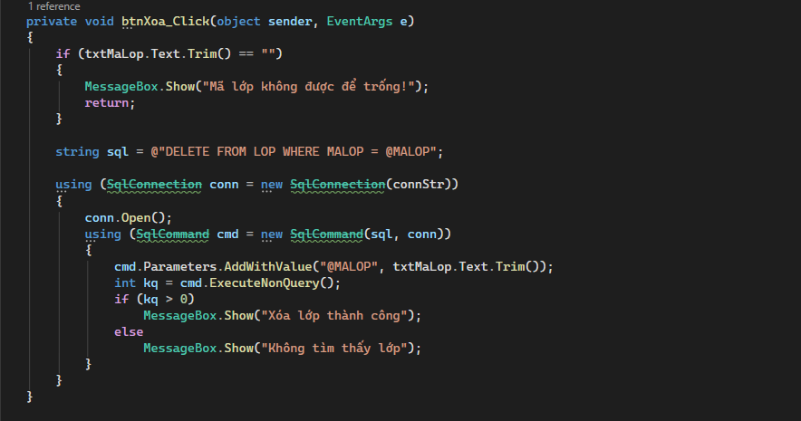
Kết quả
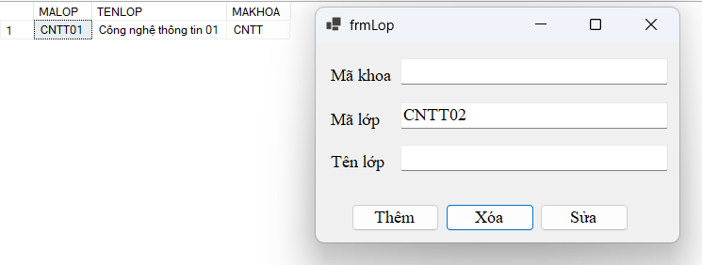

− Chức năng sửa dữ liệu:
+ Nhập thông tin cho trường Mã lớp, Mã khoa, Tên lớp, sau đó nhấn button Sửa thì thông tin của Lớp trong cơ sở dữ liệu sẽ thay đổi (Mã khoa, Tên lớp thay đổi tướng ứng Mã lớp vừa nhập vào).
+ Mã lớp không để trống, Mã khoa, Tên lớp phải có ít nhất 1 trường có dữ liệu.
Code
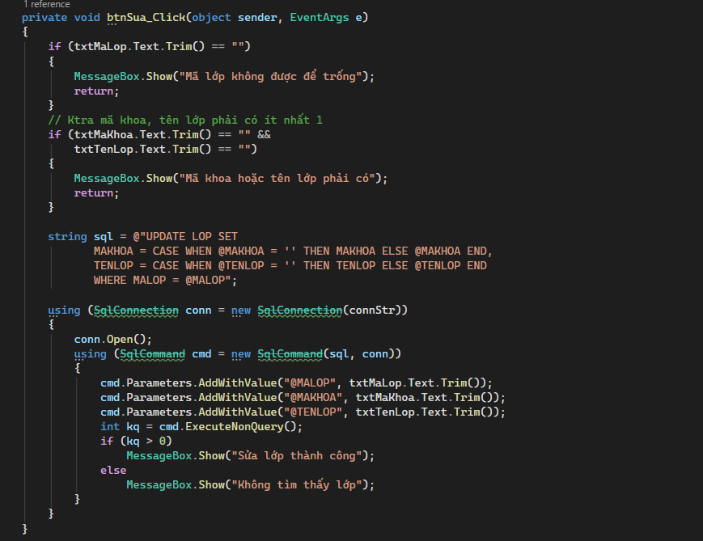
Kết quả
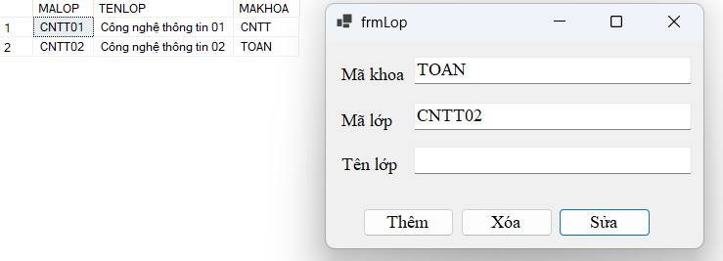

LẬP TRÌNH TƯƠNG TÁC CƠ SỞ DỮ LIỆU {2}
2. Bài tập tại lớp
Bài 1
− Hiển thị mã lớp trên comboBox Lớp.
Code
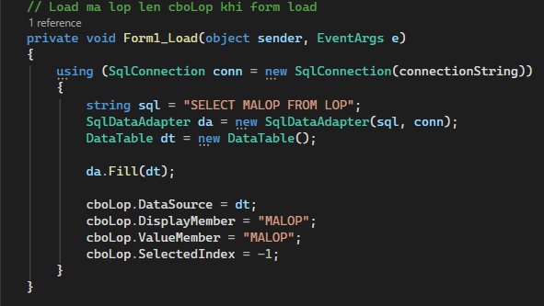
Kết quả
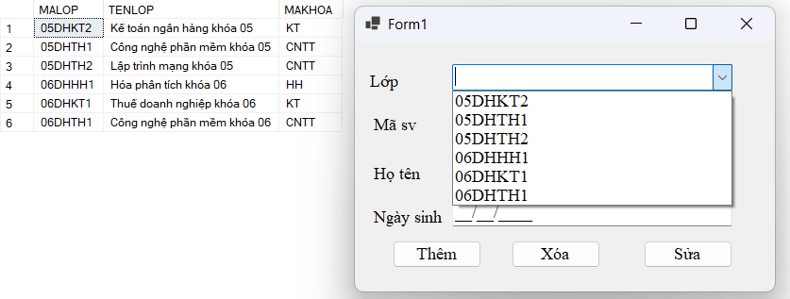

− Khi nhấn button Thêm:
+ Mã sinh viên mới nhập vào không được trùng mã sinh viên có trong bảng SinhVien (thông báo nếu trùng).
+ Tất cả thông tin phải được nhập dữ liệu.
+ Sinh viên phải có tuổi từ 17 trở lên (chỉ tính theo năm sinh).
+ Thêm sinh viên vào bảng SinhVien nếu thỏa tất cả yêu cầu trên.
Code
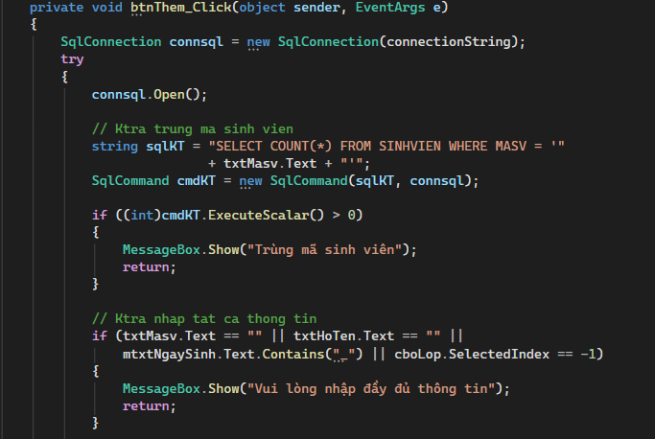
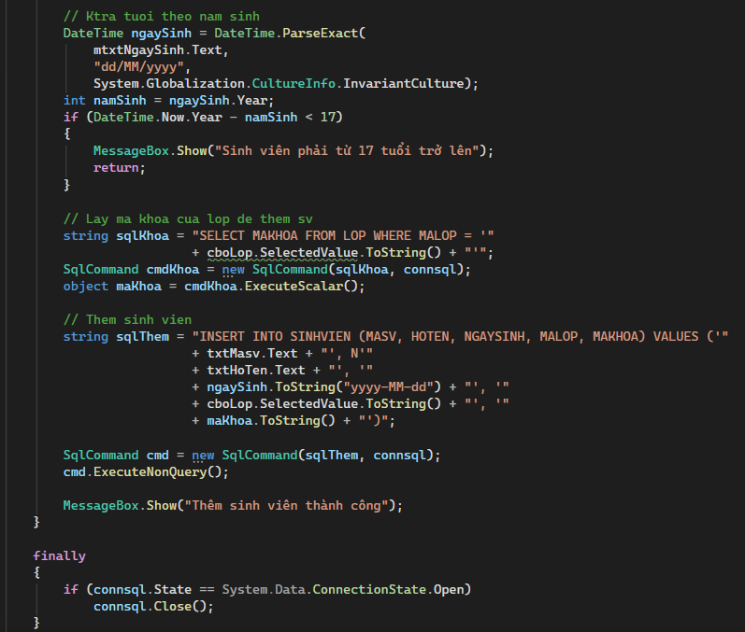
Kết quả
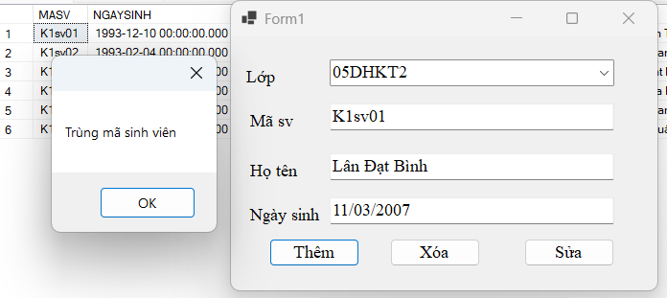
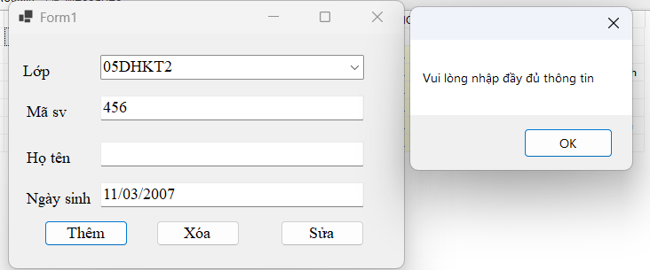
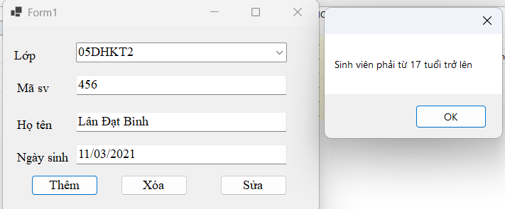

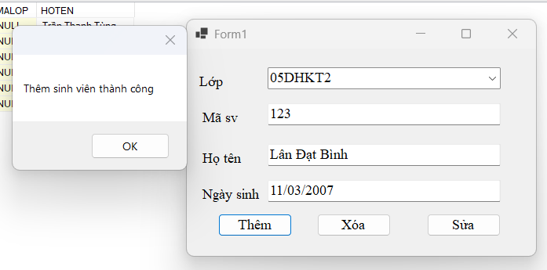

− Khi nhấn button Xóa/ Sửa: kiểm tra khóa chính/khóa ngoại khi thao tác.
Code
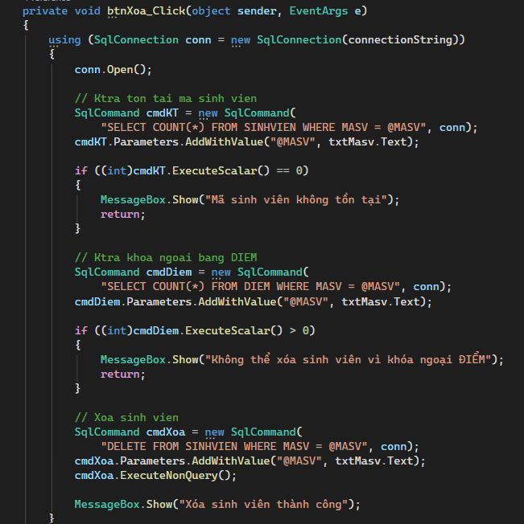
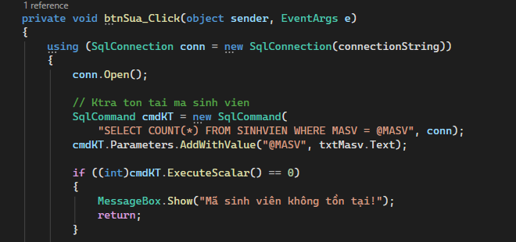
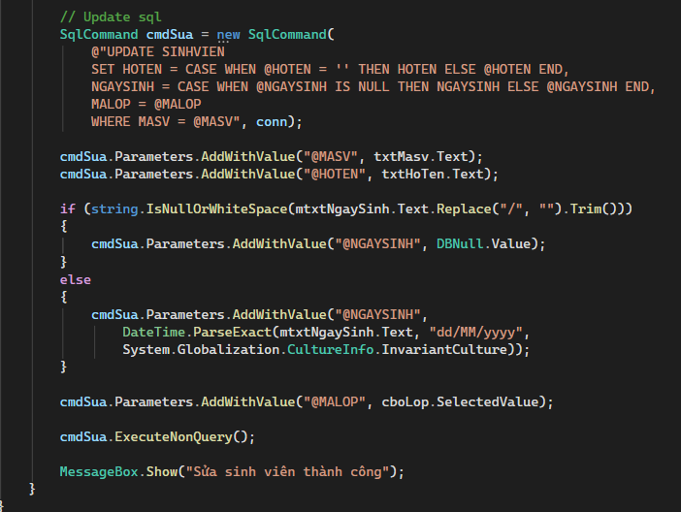

Bài 2
− Hiển thị mã sinh viên trên combobox Sinh viên
Code
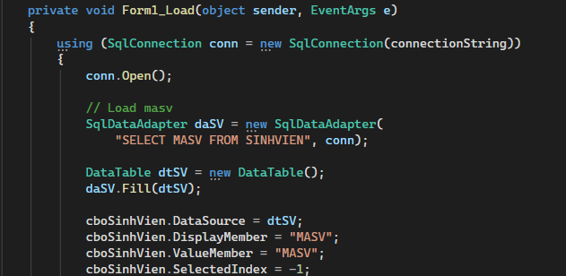
Kết quả
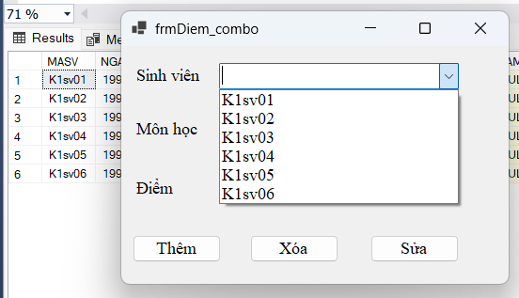

− Hiển thị mã môn học lên combobox Môn học.
Code
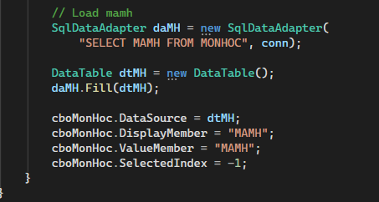
Kết quả
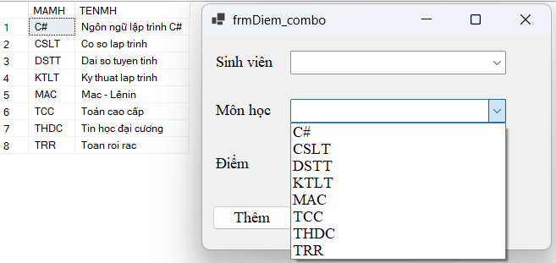

− Tất cả thông tin phải được nhập dữ liệu, Điểm phải nằm trong khoảng(0-10)
Code
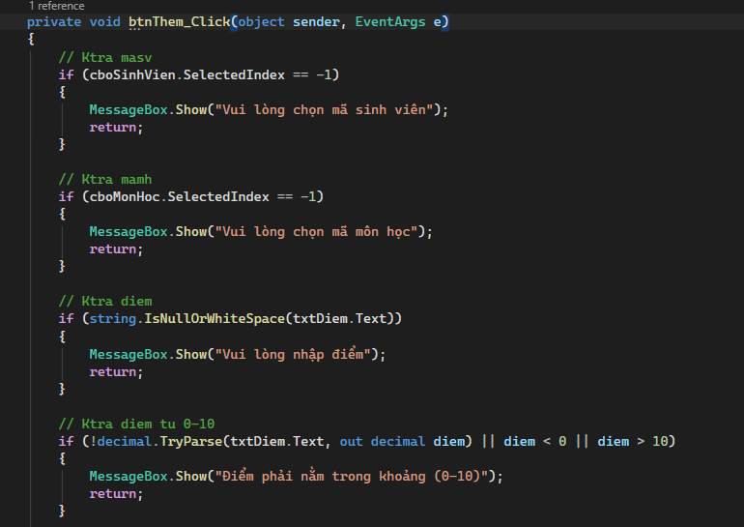
Kết quả
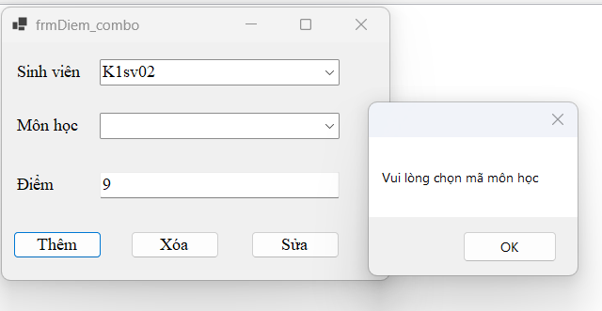
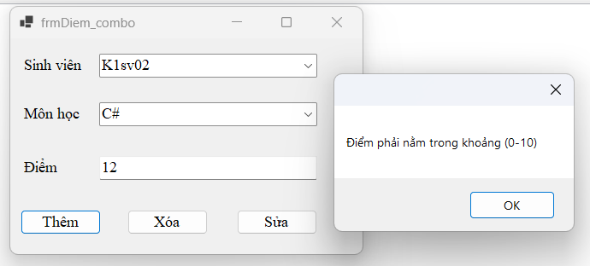

− Khi nhấn button Thêm: chỉ được phép thêm điểm mới nếu mã sinh viên và mã
môn học đã tồn tại trong cơ sở dữ liệu, và dữ liệu mới nhập vào không được trùng
khóa chính có trong bảng Điểm (thông báo nếu trùng).
Code
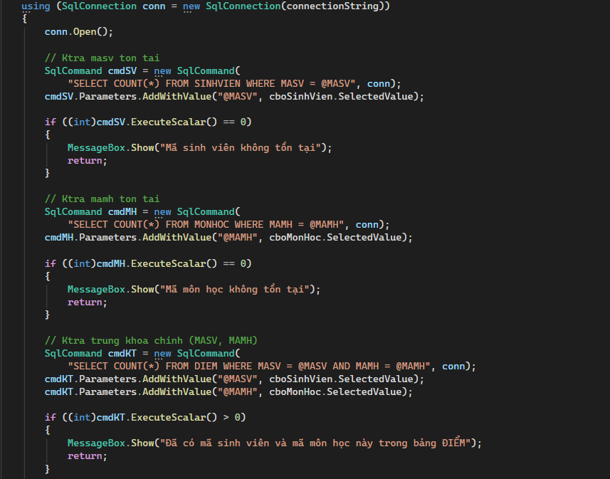
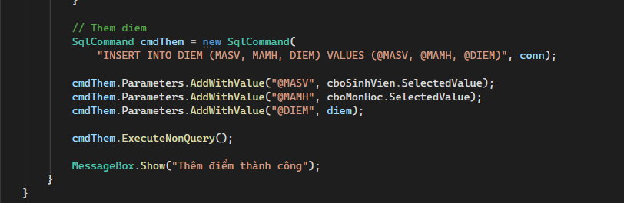
Kết quả
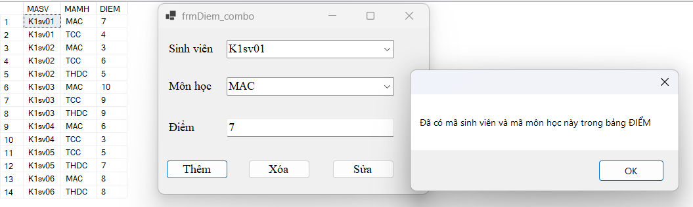

− Khi nhấn button Xóa/ Sửa: kiểm tra khóa chính/khóa ngoại khi thao tác.
Code
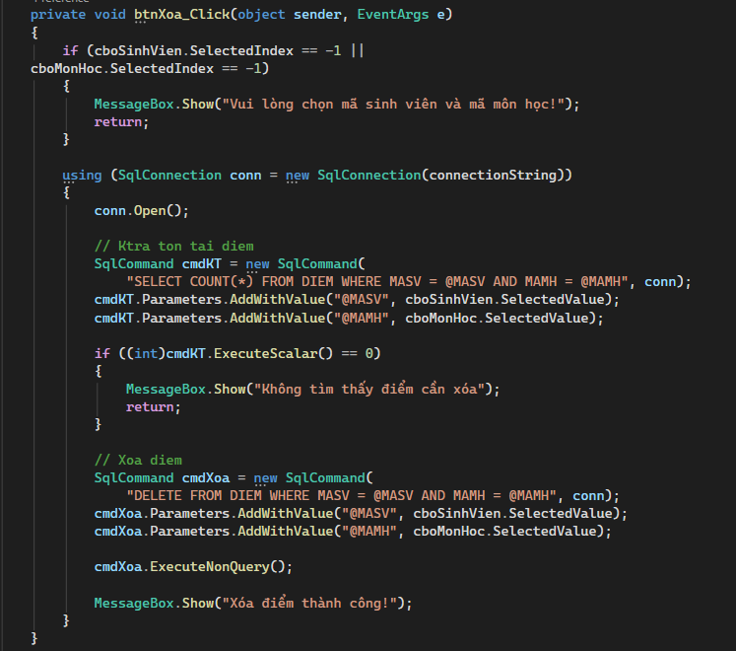
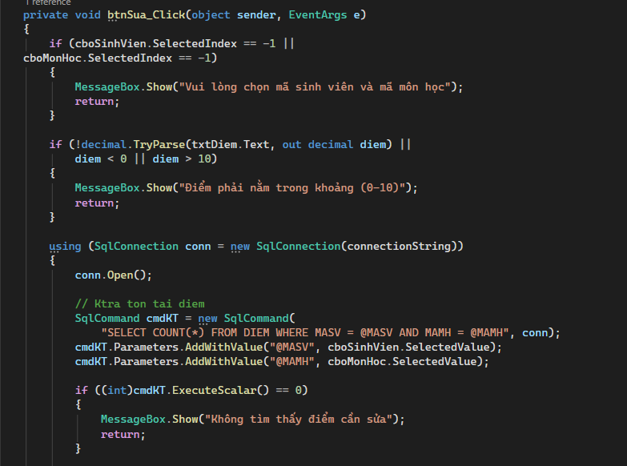
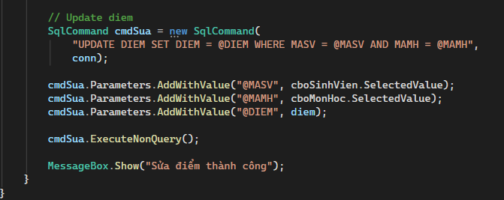

3. Bài tập nâng cao
Bài 1
− Khi nhấn vào button Hiển thị dữ liệu thì thông tin lớp học trong bảng Lop sẽ
được hiển thị như
Code
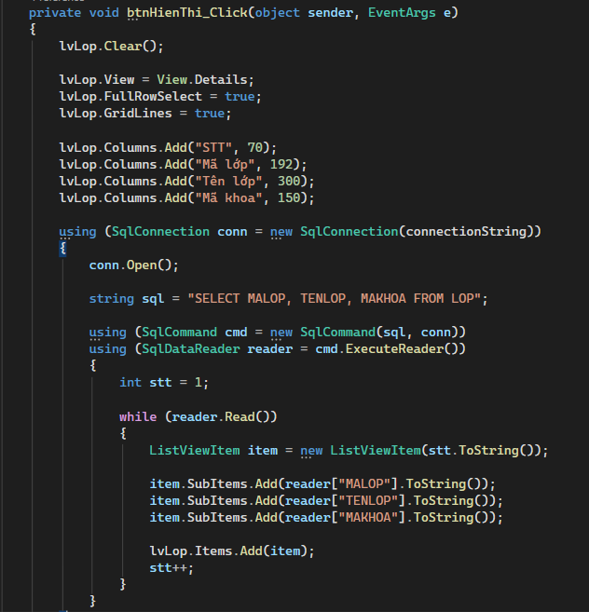
Kết quả
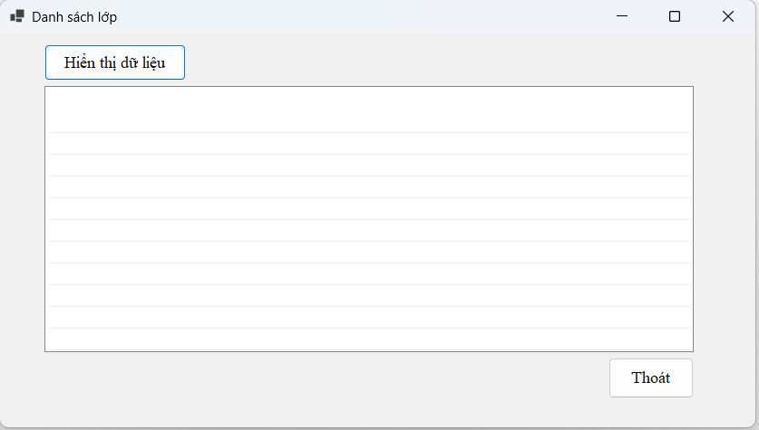
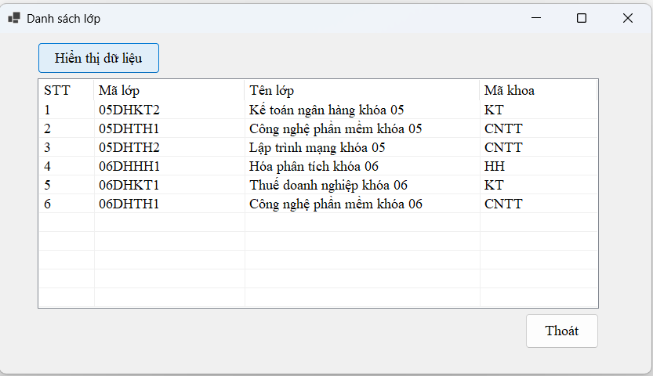

− Khi nhấn vào button Thoát thì thực hiện chức năng đóng form.
Code
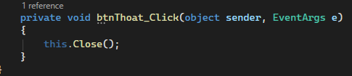

Bài 2
− Trong sự kiện Load của Form:
+ Hiển thị mã môn học trong bảng dữ liệu MonHoc lên combobox Môn học, thêm một item là khoảng trắng (hiểu là tất cả môn học).
+ Hiển thị dữ liệu lên listview tất cả các thông tin có trong cơ sở dữ liệu (gồm Số thứ tự, Tên sinh viên, Ngày sinh, Tên môn học, Điểm).
+ Tính tổng điểm của cột Điểm hiển thị trên listview và gán vào textbox Tổng điểm.
Code
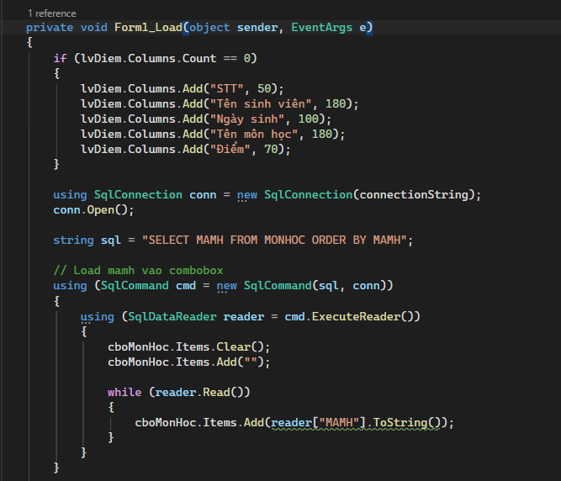
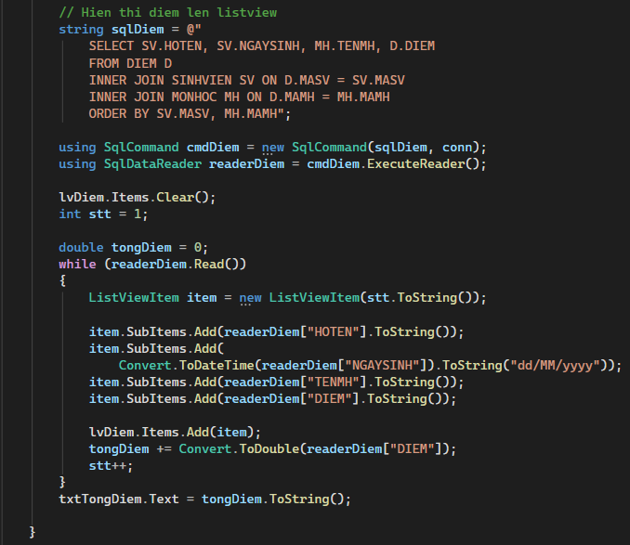
Kết quả
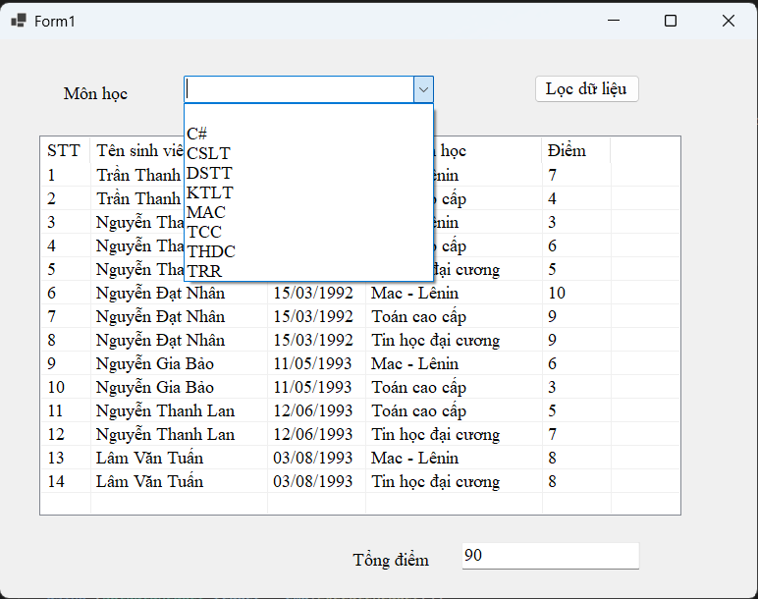

− Nếu chọn một mã môn học cụ thể (khác khoảng trắng) trong combobox Môn học và nhấn button lọc dữ liệu, dữ liệu trên listview sẽ trở thành:
+ Chỉ hiển thị trên listview thông tin Điểm của những sinh viên có Mã môn học được chọn.
+ Tổng điểm cũng được cập nhập theo kết quả hiển thị trênListView
+ Nếu chọn khoảng trắng trong combobox và nhấn lọc dữ liệu thì:
▪ Hiển thị thông tin điểm của tất cả môn học của từng sinh viên.
▪ Cập nhập tổng điểm theo kết quả hiển thị trên listview
Code
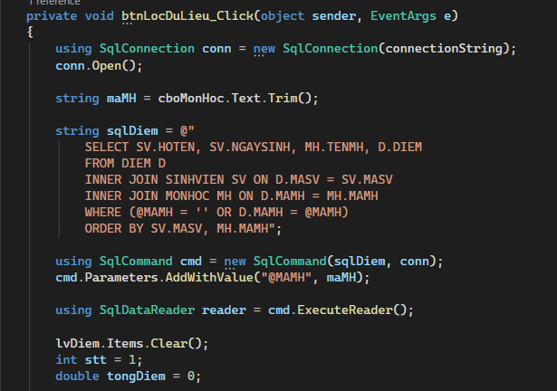
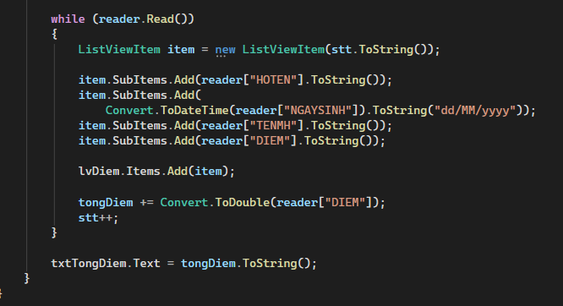
Kết quả
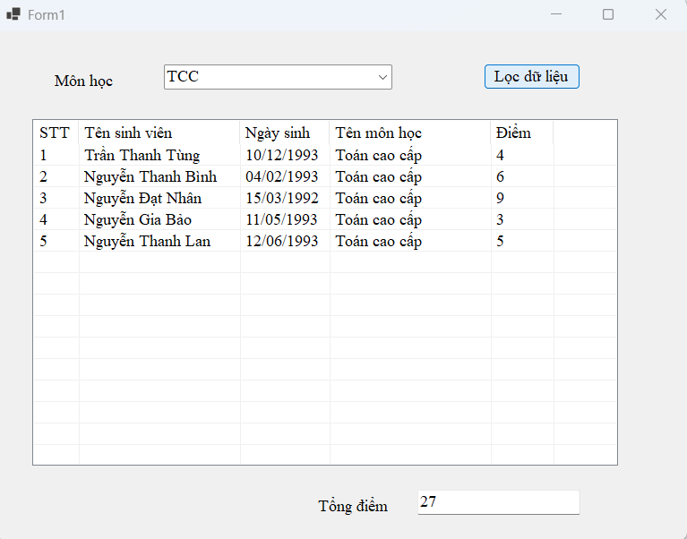
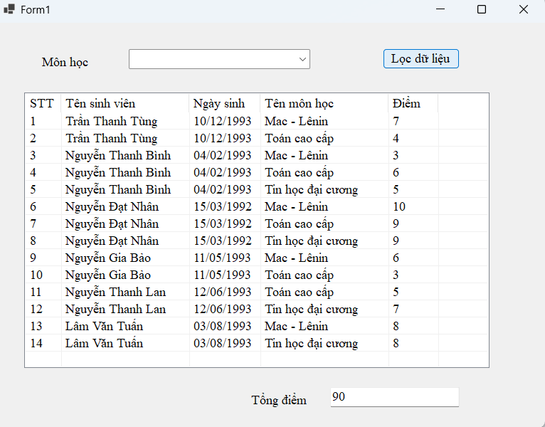

4. Bài tập về nhà
Bài 1
Thiết kế form chính chứa thanh menu gồm các chức năng:
− Tạo tồn kho (thực hiện 1 lần mỗi ngày, trước khi bán hàng/ nhập hàng)
− Thêm sản phẩm mới
− Bán hàng
Thiết kế chức năng tồn kho:
Tạo dữ liệu cho bảng tồn kho cho tất cả sản phẩm trong theo ngày hiện tại, biết rằng:
− SLTon = SLTon (ngày trước) + Tổng SL nhập (ngày trước) − Tổng SL xuất (ngày trước)
− Tổng số lượng nhập = 0
− Tổng số lượng xuất = 0

Code
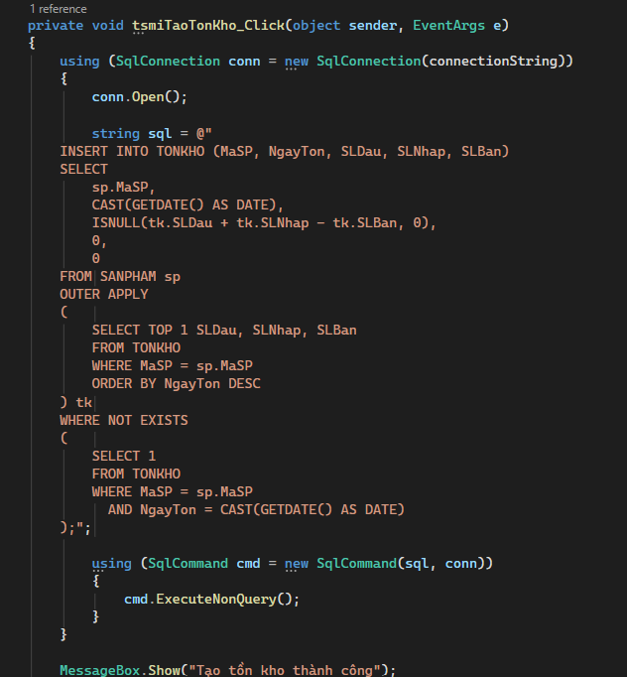
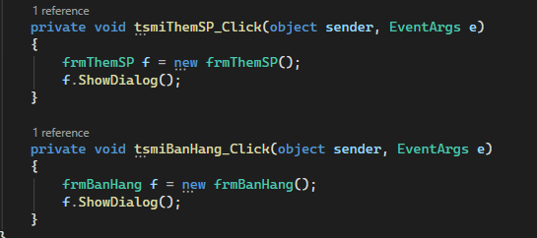
Kết quả
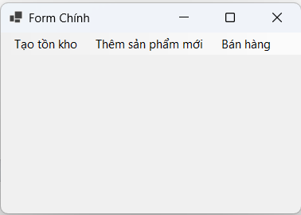
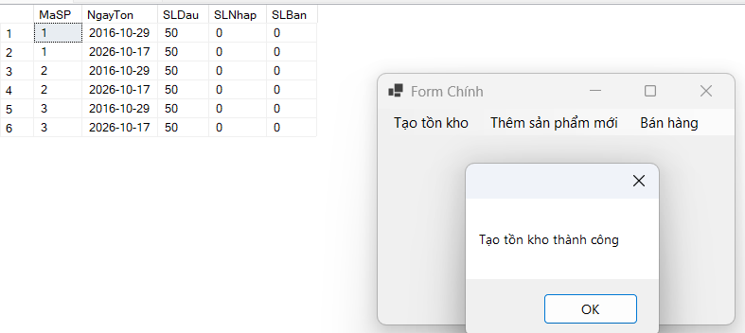
Tạo form nhập dữ liệu cho bảng SANPHAM
− Thêm: Thêm dòng tin mới vào bảng Sản phẩm
− Thêm 1 dòng tin mới vào bảng Tồn kho với SLDau = 0, Tổng số lượng nhập = 0, Tổng số lượng bán = 0.
Code
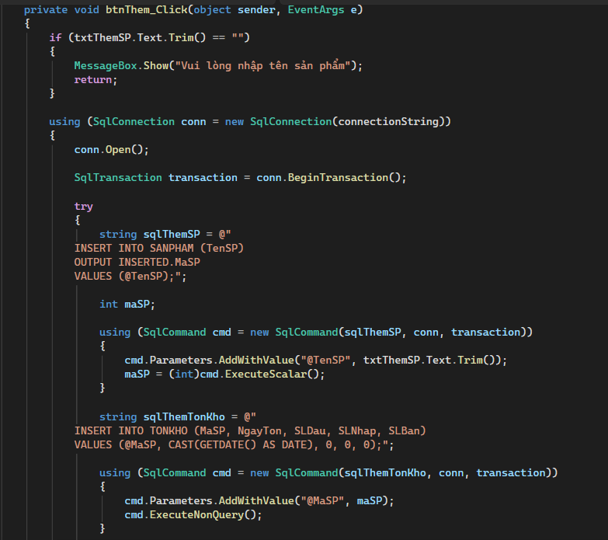
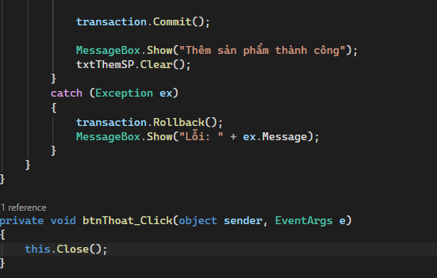
Kết quả
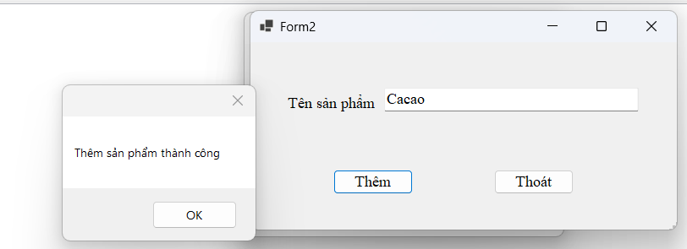
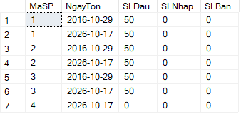
Thiết kế chức năng bán hàng:
− Textbox mã hóa đơn, mã sản phẩm, số lượng, button Thêm, Hủy, thanh toán bị Mờ
− Tạo hóa đơn mới:
+ Thêm một hóa đơn mới vào bảng hóa đơn với mã hóa đơn tự động tăng, ngày tạo hóa đơn là ngày hiện tại, tình trạng hóa đơn = 0 (chưa thanhtoán)
+ Lấy mã hóa đơn vừa tạo ghi vào textbox mã hóa đơn
+ Hiển thị textbox mã sản phẩm, số lượng, button Thêm, Hủy, Thanh toán
− Button Thêm:
+ Thêm một dòng tin vào bảng chi tiết hóa đơn
• Hiển thị mã sản phẩm trên comboBox Sản phẩm
• Kiểm tra khóa chính/ khóa ngoại trong bảng chi tiết hóa đơn
• Số lượng bán phải lớn hơn 0 và nhỏ hơn số lượng tồn trong bảng tồn kho
+ Cập nhật lại tổng số lượng bán trong bảng tồn kho (Tổng SLBan = Tổng SLBan − số lượng)
Code
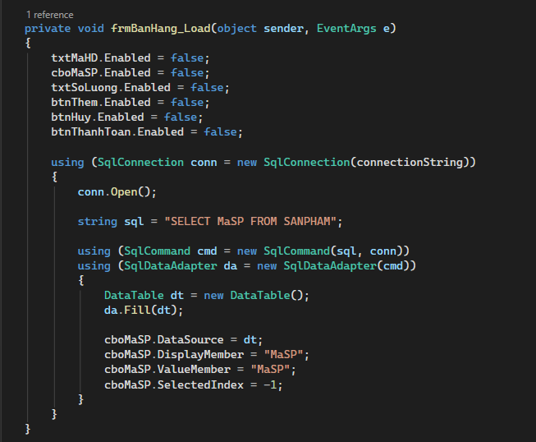
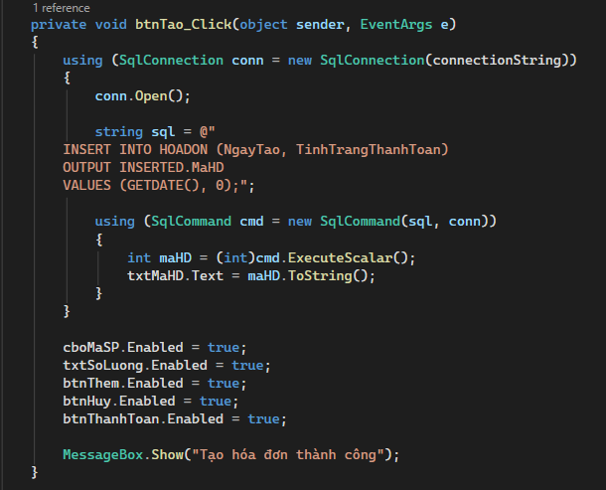
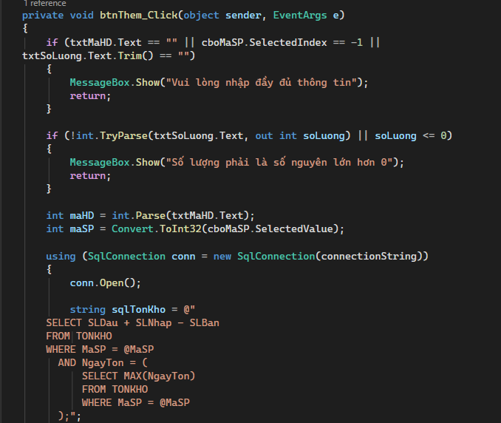
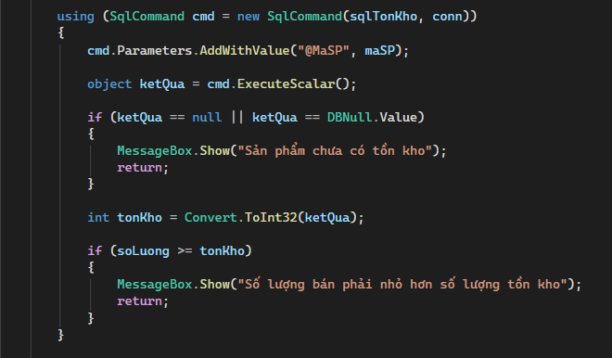
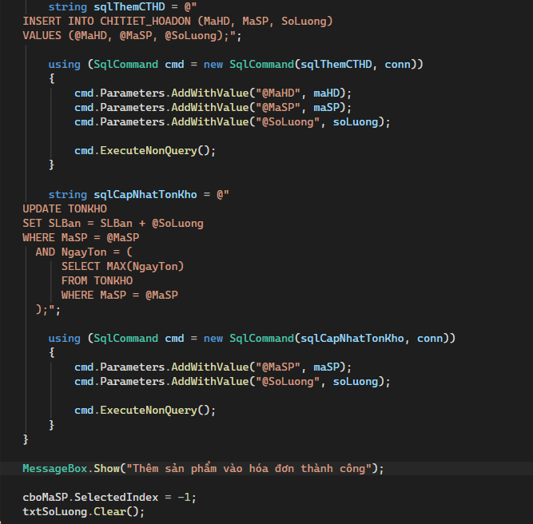

Kết quả


